**TÍTULO DO TRABALHO COMPLETO (ARTIGO)**

(*Times New Roman*, caixa alta (maiúscula), tamanho 12, negrito, espaçamento simples, centralizado)

Nome Completo do Autor1; Nome Completo do Coautor2; ...Nome Completo do Coautor7

(Máximo 7 (sete) integrantes, *Times New Roman*, tamanho 12, sem negrito, espaçamento simples, centralizado, separados por ponto e vírgula) (**Atenção alunos de graduação,** vossos trabalhos devem ter, obrigatoriamente, a presença de um professor orientador como coautor, identificado com o nome sublinhado.)

1 Maior formação acadêmica ou formação em andamento do autor. Nome da instituição em que atua. E-mail do autor.

(*Times New Roman,* tamanho 12, sem negrito, espaçamento simples, centralizado)

2 Maior formação acadêmica ou formação em andamento do coautor. Nome da instituição em que atua. E-mail do coautor.

(*Times New Roman,* tamanho 12, sem negrito, espaçamento simples, centralizado)

**RESUMO**

(*Times New Roman,* tamanho 12, caixa alta, negrito, espaçamento simples, centralizado)

O texto do Resumo deverá contemplar Objeto de estudo, Formulação do problema, Justificativa, Objetivos, Metodologia, Resultados e Conclusão. Não serão aceitos resumos que não tenham resultados. (Entre 150 a 300 palavras, *Times New Roman,* tamanho 12, espaçamento simples, justificado)

**Palavras-chave:** 3 **(**três) palavras (Separadas por ponto, *Times New Roman,* tamanho 12, justificado)

**Área de Interesse do Simpósio**: Para identificar essa área acesse o site do X SIMPÓSIO DE ESTUDOS E PESQUISAS EM CIÊNCIAS AMBIENTAIS NA AMAZÔNIA [(Clique aqui)](https://doity.com.br/ppgcasimposio-91677-20210803151710/artigos)**.** (*Times New Roman,* tamanho 12, justificado)

**1. INTRODUÇÃO** (Caixa alta, tamanho 12, negrito, alinhado à margem esquerda)

O artigo deverá possuir no **mínimo** **5** **laudas** e no **máximo 10 laudas.** Nesse item deverá ser abordado a temática do estudo para dar base a discussão dos resultados. (Recuo na primeira linha do parágrafo de 1,25 cm, justificado, *Times New Roman*, tamanho 12, espaçamento de linhas 1,5). Pode ser incluídas notas de rodapé quando necessário (Tamanho 11, Times New Roman, espaçamento simples e serem justificadas).

As citações devem seguir a norma da ABNT NBR 10520:2002.

As citações diretas de 4 ou mais linhas (Tamanho 11, espaçamento simples, justificado, com recuo à esquerda de 4 cm).

Subtítulos e Intertítulos devem ser apresentados como disposto abaixo.

1.1 SUBTÍTULO(Caixa alta, tamanho 12, sem negritoe alinhado à margem esquerda)

**1.1.1 Intertítulo** (Caixa baixa, tamanho 12, negrito e alinhado à margem esquerda)

**2. MATERIAL E MÉTODOS (ou METODOLOGIA)** (Caixa alta, tamanho 12, negrito, alinhado à margem esquerda)

Neste item, escolha apenas um dos títulos “Material e Métodos” ou “Metodologia”. Itens comuns (escolha aqueles que melhor se enquadram em sua pesquisa) para ser abordado nesse quesito: Área de estudo; Tipo de pesquisa; Amostra; Coleta de dados e Análise de dados. (Recuo na primeira linha do parágrafo de 1,25 cm, justificado, *Times New Roman*, tamanho 12, espaçamento de linhas 1,5).

**3. RESULTADOS E DISCUSSÃO** (Caixa alta, tamanho 12, negrito, alinhado à margem esquerda)

O artigo precisa possuir resultados e discussão. Qualquer que seja a ilustração (Figura, Tabela e/ou Quadro), sua identificação aparece na parte superior. Na parte inferior é obrigatório identificar a fonte consultada, mesmo que seja dos autores. Assim, as figuras devem ser inseridas no texto conforme descrito na Figura 1. (Recuo na primeira linha do parágrafo de 1,25 cm, justificado, *Times New Roman*, tamanho 12, espaçamento de linhas 1,5).

Figura 1 – Retângulo azul. (*Times New Roman*, Tamanho 11, espaçamento simples, centralizado)



Fonte: Autor, Ano. (*Times New Roman*, Tamanho 11, espaçamento simples, justificado)

Os gráficos devem ser inseridos no texto do trabalho conforme indica a Figura 2.

Figura 2 – Dendograma da análise hierárquica de agrupamentos dos seis estados brasileiros pertencentes à Amazônia que implantaram o CERH. (*Times New Roman*, Tamanho 11, espaçamento simples, centralizado)

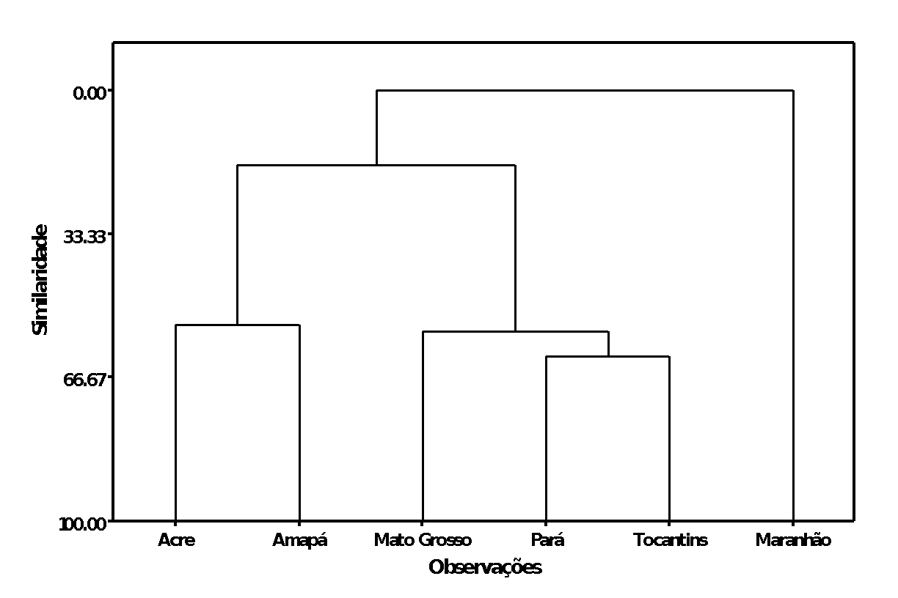

Fonte: Ferreira et al. (2017). (*Times New Roman*, Tamanho 11, espaçamento simples, justificado)

As tabelas devem ser inseridas no texto conforme descrito na Tabela 1.

Tabela 1 **–** Parâmetros instrumentais usados na determinação de Fe, Cu, Zn e Mn. (*Times New Roman*, Tamanho 11, espaçamento simples, justificado)

|  |  |  |  |  |  |
| --- | --- | --- | --- | --- | --- |
| **Elemento** | | **Fe** | **Cu** | **Zn** | **Mn** |
| Comprimento de onda (nm) | | 248,3 | 324,8 | 213,9 | 279,5 |
| Resolução Espectral | | 0,2 | 0,2 | 0,2 | 0,2 |
| Chama | Ar/C2H2 | | Ar/C2H2 | Ar/C2H2 | Ar/C2H2 |

Fonte:Ribeiro et al. (2015).(*Times New Roman*, Tamanho 11, espaçamento simples, justificado)

Os quadros devem ser inseridos no texto conforme descrito no Quadro 1.

Quadro 1 – Parâmetros de classificação do uso e cobertura da terra. (*Times New Roman*, Tamanho 11, espaçamento simples, justificado)

|  |  |  |  |
| --- | --- | --- | --- |
| **Classe** | **Cor** | **Textura** | **Forma** |
| **Água** | Azul | Lisa | Irregular |
| **Área Urbana** | Rosa Escuro | Rugosa | Geométrica |
| **Solo Exposto** | Rosa Escuro | Lisa | Irregular |
| **Floresta** | Verde | Media | Geométrica |
| **Área Não observada** | Branco | Rugosa | Geométrica |

Fonte: Messias (2012).(*Times New Roman*, Tamanho 11, espaçamento simples, justificado)

**4. CONCLUSÃO (ou CONSIDERAÇÕES FINAIS)** (Caixa alta, tamanho 12, negrito, alinhado à margem esquerda)

Neste item, escolha apenas um dos títulos “Conclusão” ou “Considerações Finais”.

**REFERÊNCIAS** (Caixa alta, tamanho 12, negrito, alinhado à margem esquerda)

As referências deverão ser inseridas ao final do texto dispostas em ordem alfabética, por autor. As referências devem seguir a norma da ABNT NBR 6023/2018.